Aan de bewoners van de Poolster, Kometenlaan 1 t/m 35 en 111 t/m 127, Zuiderkruis 1 t/m 59 en 2 t/m 12

Uitnodiging inloopbijeenkomst werkzaamheden Kometenlaan-Poolster

Een deel van de riolering in de Poolster en Kometenlaan is aan vervanging toe. Dit gaan we uitvoeren vanaf het tweede kwartaal van 2025. Daarnaast hebben we plannen om enkele aanpassingen in de straat door te voeren. Dit is een flinke klus die ongeveer 5 maanden duurt. En dat betekent wat voor u. We organiseren daarom een inloopbijeenkomst. Om u te informeren en om in gesprek te gaan.

Komt u ook?
Tijdens de inloopbijeenkomst informeren wij u over de planning en de inhoud van de werkzaamheden. Dit doen we aan de hand van tekeningen van de rioleringswerkzaamheden met daarop ook de bedachte aanpassingen.

Wanneer: Dinsdag 14 januari
Tijd: van 16.00 tot 17.30 en 19.00 uur tot 20.30 uur
Waar: Basisschool de Sterrendonk

Graag tot dan!

Kunt u er niet bij zijn? Op de bijlage bij deze brief vindt u meer informatie over de werkzaamheden.

Bijlage: Toelichting werkzaamheden Kometenlaan en Poolster

Vanaf het tweede kwartaal van 2025 zijn er werkzaamheden in de Kometenlaan en Poolster.
- We vernieuwen delen van het riool;
- We willen een drempelplateau op de kruising Kometenlaan-Poolster aanleggen;
- De kometenlaan tussen de Sterrenlaan en Zuiderkruis maken we iets smaller;
- Er gaan twee bomen in de Poolster weg. We planten vier nieuwe bomen terug.

Hieronder leest u meer over de werkzaamheden en wat dit voor u betekent.

Riolering
Een deel van de riolering in de Poolster en Kometenlaan is aan vervanging toe. De gemengde riolering wordt verwijderd. En we leggen een nieuw gescheiden rioolstelsel aan. Er is dan één buis voor afvalwater en één buis voor hemelwater (regen, sneeuw). Zo is er meer ruimte om het hemelwater af te voeren. Dit is nodig door het veranderende klimaat met steeds meer piekbuien.

Kometenlaan
In de Kometenlaan vervangen we vanaf huisnummer 1 tot en met 21 het oude riool door het nieuwe gescheiden riool. Op het gedeelte tussen de Sterrenlaan en Zuiderkruis leggen we een extra riool aan voor hemelwater.

Poolster
In de Poolster leggen we een nieuw gescheiden riool aan vanaf de Kometenlaan tot aan huisnummer 15 en tot aan huisnummer 10/12.

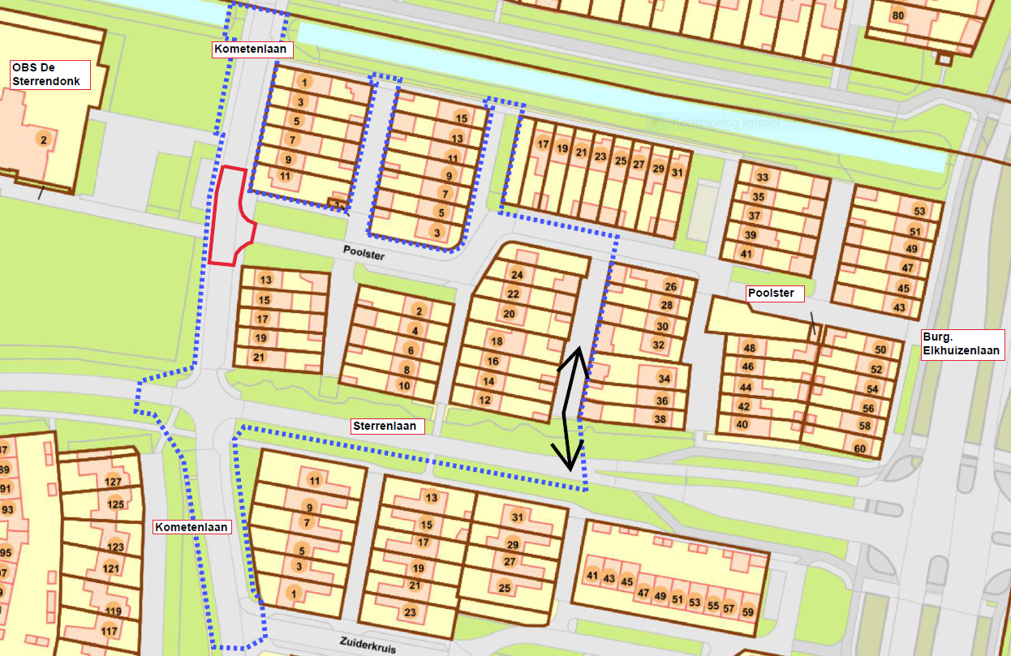

Zie achterzijde
Drempelplateau
Op de kruising Kometenlaan-Poolster willen we een drempelplateau maken om de snelheid te verlagen. Dit maakt de schoolomgeving verkeersveiliger. We plaatsen er paaltjes bij zodat er niet op de trottoirs geparkeerd kan worden. Op het kaartje hebben wij de locatie met rode lijnen aangegeven.

Versmalling rijbaan
We versmallen de Kometenlaan op het deel tussen de Sterrenlaan en Zuiderkruis. Deze is nu 7 meter breed en wordt straks circa 5,50m meter breed. Parkeren blijft gewoon mogelijk. Het voetpad wordt ook wat smaller. Zo kunnen we de groenstrook achter Zuiderkruis iets vergroten. Ook hiermee kunnen we meer hemelwater opvangen.

Verwijderen bomen
Naast huisnummer 17 halen we twee bomen en de beplanting weg. Dit is nodig om de nieuwe riolering aan te kunnen leggen. We planten hier drie bomen voor terug. Een vierde boom wordt in het gras bij de sloot geplant. Dit volgens ons bomencompensatiebeleid. Onder de bomen komt tijdelijk gras. De Japanse Duizendknoop is hier aanwezig. De plant zorgt ervoor dat andere planten niet kunnen groeien en kan schade veroorzaken aan o.a. het riool en wegen. De Japanse Duizendknoop groeit zo snel dat het moeilijk is de plant uit te roeien. We gaan dit proberen door vaak te maaien.

Wat betekenen deze werkzaamheden voor u?
De werkzaamheden zijn een grote klus en duren ongeveer 5 maanden. We werken in verschillende fasen om de overlast zo klein mogelijk te houden. Maar u gaat er wel last van krijgen.
Parkeerplaatsen zijn er tijdelijk minder en de straat is dan ook minder goed te bereiken. Ook zijn garages en carports niet altijd te gebruiken.

Tijdelijke doorrijroute Poolster
De Poolster is doodlopend voor autoverkeer. Daarom moeten wij een tijdelijke doorrijroute maken. Dit is alleen voor de periode dat de Poolster niet bereikbaar is via de Kometenlaan. Deze route gaat tussen de garages achter de woonblokken 12-24 en 28-38 door. Zo kunnen bewoners en bezoekers de Poolster bereiken via de Sterrenlaan. Een deel van de groenstrook halen we weg en planten we na afloop weer terug. Deze tijdelijke route is met de zwarte pijlen op de tekening te zien.

Wanneer beginnen de werkzaamheden?
De precieze datum is nog niet bekend. Een aantal weken voor de start van de werkzaamheden ontvangt u weer een brief. Daarin informeren we u over de planning en de verschillende werkfasen.

Meer informatie
De tekeningen van de werkzaamheden kunt u vanaf 14 januari op de gemeentelijke website bekijken: www.oosterhout.nl > Wonen en (ver)bouwen > Projecten > Gebiedsontwikkeling > “Kometenlaan-Poolster: aanleg gescheiden rioolstelsel”.

Heeft u nog vragen over de inhoud van deze brief? Neemt u dan contact op met de projectleider de heer E. van der List. U bereikt hem (vanaf 6 januari) op werkdagen op telefoonnummer 14 0162.

